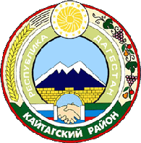

**Республика Дагестан .Кайтагский район**

**Муниципальное казённое общеобразовательное учреждение**

**«Шилягинская средняя общеобразовательная школа »**

**Адрес электронной почты организации:** [**kurbanova.oo15@mail.ru**](mailto:kurbanova.oo15@mail.ru)

**Адрес официального сайта в информационно-телекоммуникационной сети «Интернет» организации : s1shlg.siteobr.ru**

**Классный час**

*на тему:*

***«День Единства народов Дагестана»***

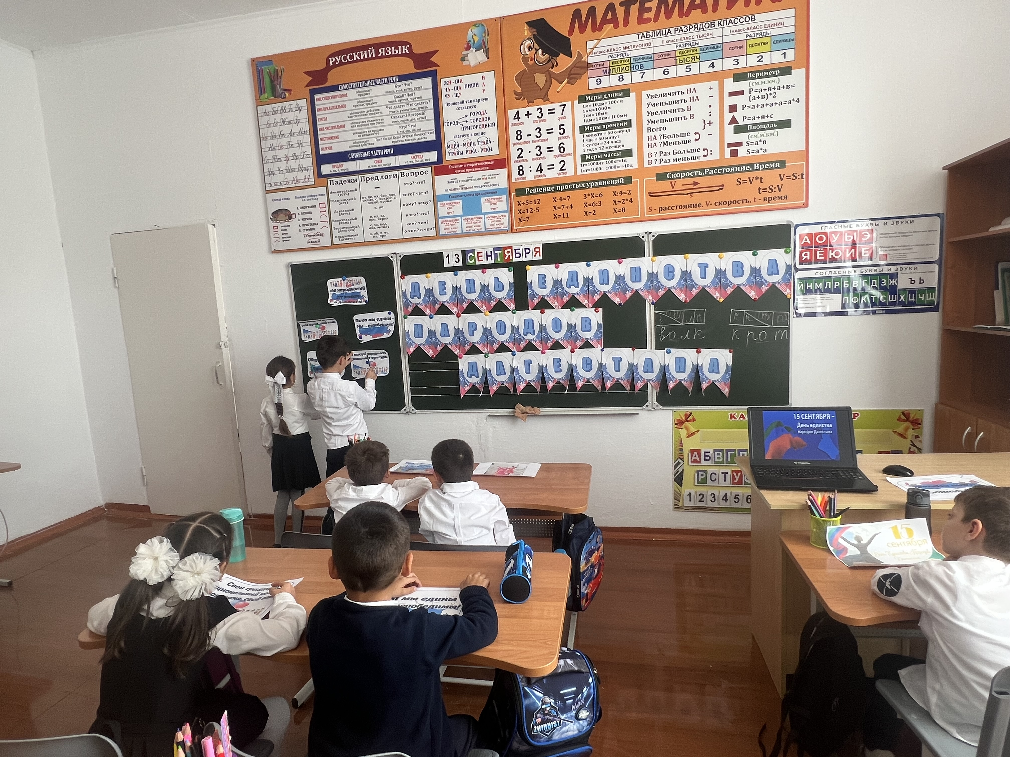

Подготовила и провела классный час:

Байзиева Н.Б.

учитель начальных классов

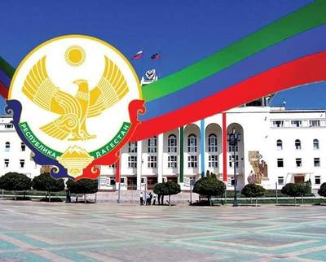

 

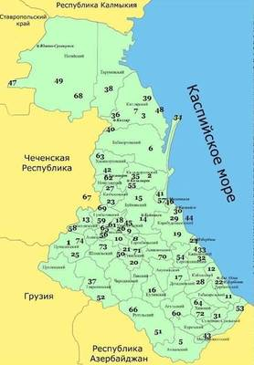 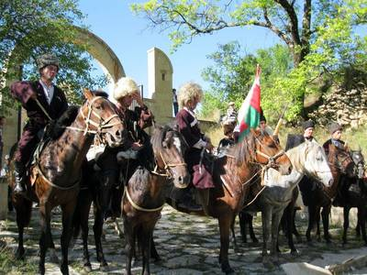

**Цель:**

Способствовать воспитанию патриотизма, сотрудничества, ответственного отношения к миру на Земле.

закреплять знания о государственной символике;

развивать речь, логическое мышление, память;

воспитывать чувство коллективизма, взаимопомощи

**Оборудование:** компьютер, проектор, презентация.

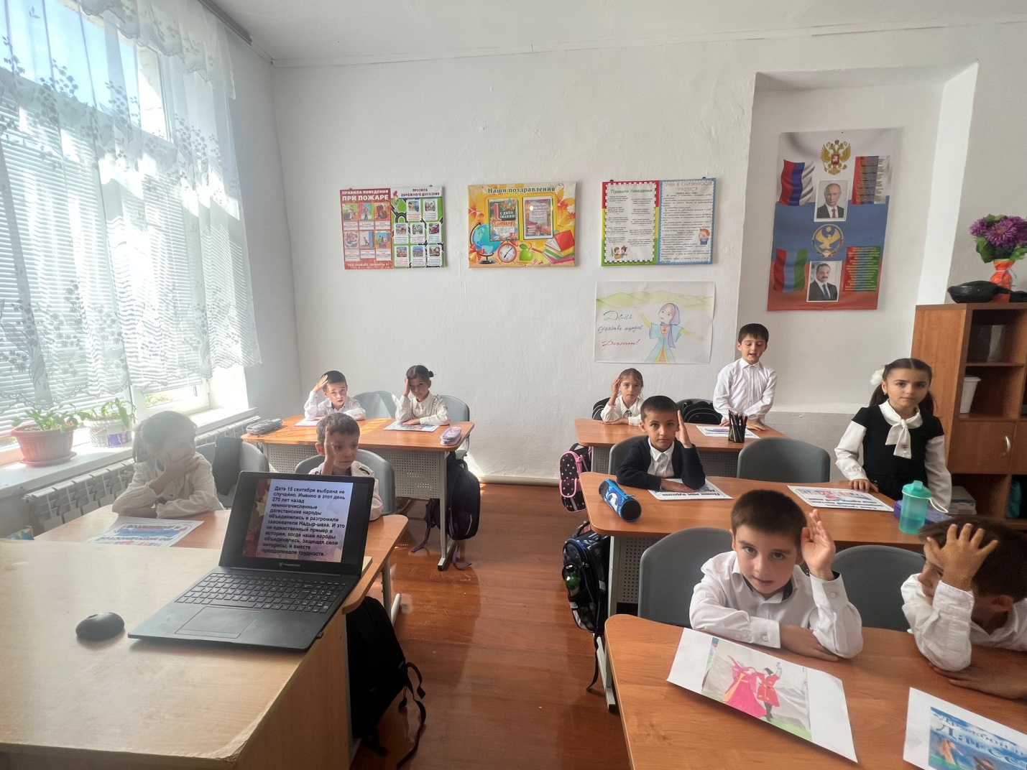

**Ход классного часа**

1. **Организационный момент**
2. **Рассказ учащимся о празднике**

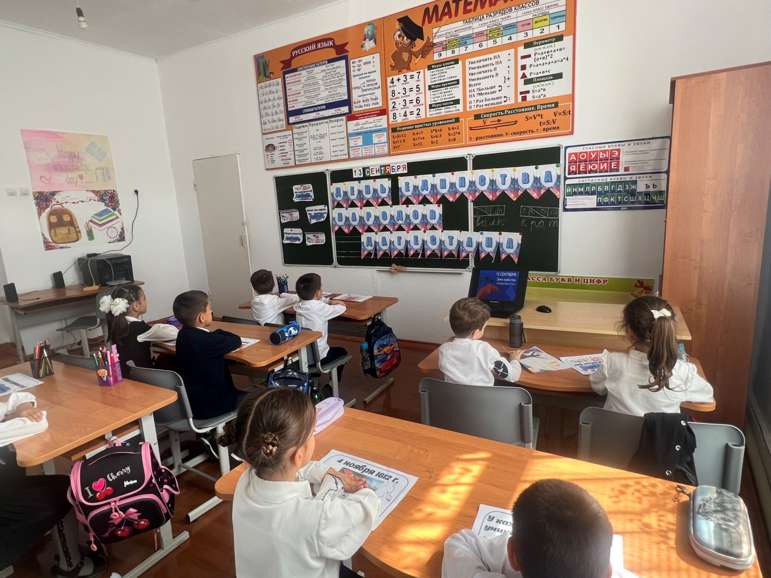

Хочется начать наш классный час стихотворением Вадима Фирсова

ЧУВСТВО РОДИНЫ   
        
     Родина, суровая и милая,   
     Помнит все жестокие бои...   
     Вырастают звезды над могилами,   
     Славят жизнь по рощам соловьи.   
        
     Что грозы железная мелодия,   
     Радость   
     Или горькая нужда?!   
     Все проходит.   
     Остается — Родина,   
     То, что не изменит никогда.   
        
     С ней живут,   
     Любя, страдая, радуясь,   
     Падая и поднимаясь ввысь.   
     Над грозою   
     Торжествует радуга,   
     Над бедою   
     Торжествует жизнь!   
        
     Медленно история листается,   
     Летописный тяжелеет слог,   
     Все стареет.   
     Родина не старится,   
     Не пускает старость на порог.   
        
     Мы прошли столетия с Россиею   
     От сохи до звездного крыла.   
     А взгляни — все то же небо синее   
     И над Волгой та же тень орла.   
        
     Те же травы к солнцу поднимаются,   
     Так же розов неотцветший сад,   
     Так же любят, и с любовью маются,   
     И страдают, как века назад.   
        
     И еще немало будет пройдено,   
     Коль зовут в грядущее пути.   
     Но святей и чище чувства Родины   
     Людям никогда не обрести.   
        
     Медленно   
     История листается.   
     Все пройдет, а Родина —   
     Останется.

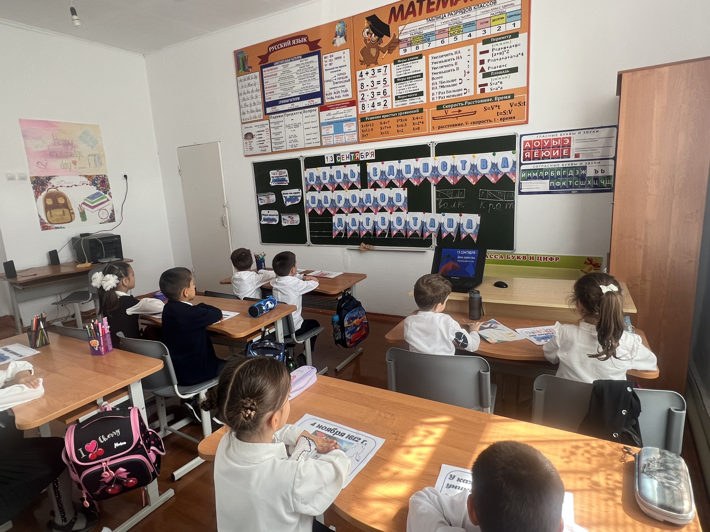

      Дагестан – республика с древнейшей историей и богатейшей самобытной культурой. Не пером написана история горских народов - она написана кинжалами, серпами, копытами коней, надмогильными памятниками.

День единства народов Дагестана — праздник достаточно новый. Впервые он отмечался в Республике 15 сентября 2011 года, и сегодня он является официальным выходным днём. События, к которым приурочен этот праздник, произошли в 1741 году.

В середине 18 века великий иранский полководец Надир-шах во главе хорошо вооруженной 100-тысячной армии двинулся на Кавказ. Он намеревался двумя огромными колоннами пройти через Дербент, Кайтаг и шамхальство Тарковское на столицу Мехтулинского ханства Дженгутай с одной стороны и через Шах-Даг, Могу-даре, Кази-Кумух и Хунзах — с другой, чтобы в результате покорить весь Дагестан. Поначалу захватнические планы Надир-шаха осуществлялись именно так, как он задумал. Огромная армия одерживала одну победу за другой, учиняя по пути расправу над населением. В результате, взяв по пути Кази-Кумух, войска шаха дошли до границ Андалала. Вторжение в город началось 12 сентября 1741 года. 

Тем временем дагестанцы, не желавшие быть порабощенными иноземным шахом, стали объединяться в Андалальской долине — в районе предполагаемого сражения, в месте под названием «Хициб». Как повествует народный эпос Дагестана, на борьбу с врагом собрались добровольцы со всех концов Аварии.

Решающее сражение на территории Андалала продолжалось пять дней. Закаленные в боях опытные военачальники горских народов, воспользовавшись ослаблением оборонной силы шахских войск, повели своих воинов в наступление на врага. Героизм защитников родной земли стал массовым явлением. Так началось изгнание шаха с дагестанской земли. Андалальская победа упрочила геополитическое значение Дагестана как важного стратегического моста между Западом и Востоком, став убедительным свидетельством силы и мощи дагестанских народов.

Но память героев на несколько столетий была предана забвению.   
Переломным моментом в истории Дагестана стал 2011 год. В декабре 2010 года на III съезде народов Дагестана было принято решение ввести в республике новый праздник — День единства народов Дагестана. Указом президента Республики Дагестан от 6 июля 2011 года было постановлено отмечать его 15 сентября — в день, когда дагестанская армия повергла в бегство полчища Надир-шаха.

Сама республика Дагестан была образована в 1921 году. Она является самым южным субъектом Российской Федерации и граничит с Азербайджаном, Грузией, Чеченской Республикой, Ставропольским краем и с Республикой Калмыкия. (показываю слайд)

Сегодня Республика Дагестан как драгоценный камень на карте России. Неприступные горные вершины – рай для любителей альпинизма и экстрима, старинные крепости, древние храмы, ласковое Каспийское море – самое большое в мире озеро все это Дагестан! (Показываю флаг и герб Дагестана)

Давайте мы с вами отправимся в Дагестан и увидим все своими глазами ( Слайд Дагестана )

 Дагестан самая многонациональная республика не только в России, но и в мире.

Во многих аулах известна сказка о всаднике, который когда-то, в незапамятные времена, разъезжал по миру с мешком, в котором были разные языки. Всадник раздавал разным народам земли разные языки. Когда всадник появился на Кавказе, он разорвал свой мешок об одну из неприступных скал Дагестана. Языки рассыпались по горам, и все перемешалось. Вот почему в Дагестане так много языков.

Один горец влюбился в красивую девушку. Решил написать ей три заветных слова: "Я тебя люблю”, — но не в письме, а там, где девушка ходит и где она могла бы увидеть его признание: на скале, на тропинке к роднику, на стене ее дома, на своем пандуре. И в этом не было бы беды. Но взбрело влюбленному в голову написать эти три слова на всех языках, которые только есть в Дагестане. С этой целью он вышел в путь. Он думал, что путешествие его будет недолгим, но оказалось, что в каждом ауле эти слова говорят по-своему.

А там еще ботлихцы, чохцы, цумадинцы, цунтинцы...

Говорят, до сих пор все бродит по горам этот влюбленный, давно вышла замуж его возлюбленная, давно состарилась, а наш рыцарь все пишет свои слова.

Дагестан самая многонациональная республика не только в России, но и в мире.

 На протяжении многих веков народы Дагестана живут по обычаям предков  – адатам. Они имеют силу закона и представляют огромный нравственный потенциал, объединяя и консолидируя все живущие в Дагестане народы.

Особая их ценность в том, что в них заключен обобщенный, испытанный временем многовековой опыт.

Нравственным стержнем **дагестанцев** выступают совесть, достоинство, мужество и честь. Лишится их для **дагестанца** означало потерять больше, чем жизнь.

**Богатство потеряешь - не беда**

**Все снова восстановишь**

**Честь потеряешь - это навсегда**

**Честь снова не найдешь.**

Но главная ценность и гордость Северного Кавказа – это, безусловно, люди. Кавказ славится известными на весь мир спортсменами, деятелями искусств, учёными и политиками.

Расул Гамзатов. Уроженец аула Цада Хунзахского района Дагестана. Знаменитый аварский поэт, писатель, публицист, политический деятель. Народный поэт Дагестанской АССР, Герой Социалистического Труда, Лауреат Ленинской и Сталинской премии.

 Расул Гамзатович Гамзатов за годы своего творчества написал сотни прекрасных произведений и стал одним из самых известных поэтов Кавказа.

(показываю на слайде чтение девочкой произведения «Мой Дагестан»)

Когда я, объездивший множество стран,

Усталый, с дороги домой воротился,

Склонясь надо мною, спросил Дагестан:

"Не край ли далекий тебе полюбился?"

На гору взошел я и с той высоты,

Всей грудью вздохнув, Дагестану ответил:

"Немало краев повидал я, но ты

По-прежнему самый любимый на свете.

Когда утопал ты в слезах и крови,

Твои сыновья, говорившие мало,

Шли на смерть, и клятвой в сыновней любви

Звучала жестокая песня кинжала.

И после, когда затихали бои,

Тебе, Дагестан мой, в любви настоящей

Клялись молчаливые дети твои

Стучащей киркой и косою звенящей.

Веками учил ты и всех и меня

Трудиться и жить не шумливо, но смело,

Учил ты, что слово дороже коня,

А горцы коней не седлают без дела.

И все же, вернувшись к тебе из чужих,

Далеких столиц, и болтливых и лживых,

Мне трудно молчать, слыша голос твоих

Поющих потоков и гор горделивых".

(аудио)

1. **Итог классного часа**

**-**Ребята что нового вы узнали на уроке?

**-** Когда начали отмечать праздник?

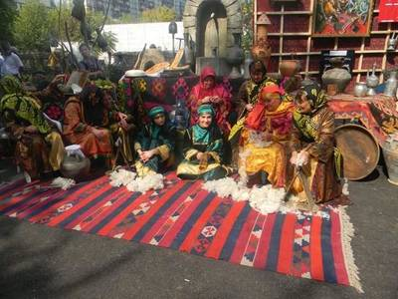

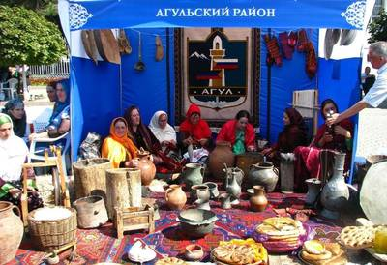

Дагестан самая многонациональная республика не только в России, но и в мире. Во многих аулах известна сказка о всаднике, который когда-то, в незапамятные времена, разъезжал по миру с мешком, в котором были разные языки. Всадник раздавал разным народам земли разные языки. Когда всадник появился на Кавказе, он разорвал свой мешок об одну из неприступных скал Дагестана. Языки рассыпались по горам, и все перемешалось. Вот почему в Дагестане так много языков.

     Один горец влюбился в красивую девушку. Решил написать ей три заветных слова: "Я тебя люблю”, — но не в письме, а там, где девушка ходит и где она могла бы увидеть его признание: на скале, на тропинке к роднику, на стене ее дома, на своем пандуре. И в этом не было бы беды. Но взбрело влюбленному в голову написать эти три слова на всех языках, которые только есть в Дагестане. С этой целью он вышел в путь. Он думал, что путешествие его будет недолгим, но оказалось, что в каждом ауле эти слова говорят по-своему.

А там еще ботлихцы, чохцы, цумадинцы, цунтинцы...

Говорят, до сих пор все бродит по горам этот влюбленный, давно вышла замуж его возлюбленная, давно состарилась, а наш рыцарь все пишет свои слова.

Дагестан самая многонациональная республика не только в России, но и в мире.

 На протяжении многих веков народы Дагестана живут по обычаям предков  – адатам. Они имеют силу закона и представляют огромный нравственный потенциал, объединяя и консолидируя все живущие в Дагестане народы. Особая их ценность в том, что в них заключен обобщенный, испытанный временем многовековой опыт.

Нравственным стержнем **дагестанцев** выступают совесть, достоинство, мужество и честь. Лишится их для **дагестанца** означало потерять больше, чем жизнь.

**Богатство потеряешь - не беда**

**Все снова восстановишь**

**Честь потеряешь - это навсегда**

**Честь снова не найдешь.**

Но главная ценность и гордость Северного Кавказа – это, безусловно, люди. Кавказ славится известными на весь мир спортсменами, деятелями искусств, учёными и политиками. Расул Гамзатов. Уроженец аула Цада Хунзахского района Дагестана. Знаменитый аварский поэт, писатель, публицист, политический деятель. Народный поэт Дагестанской АССР, Герой Социалистического Труда, Лауреат Ленинской и Сталинской премии.

 Расул Гамзатович Гамзатов за годы своего творчества написал сотни прекрасных произведений и стал одним из самых известных поэтов Кавказа.

(показываю на слайде чтение девочкой произведения «Мой Дагестан»)

Расул Гамзатов. Уроженец аула Цада Хунзахского района Дагестана. Знаменитый аварский поэт, писатель, публицист, политический деятель. Народный поэт Дагестанской АССР, Герой Социалистического Труда, Лауреат Ленинской и Сталинской премии.

 Расул Гамзатович Гамзатов за годы своего творчества написал сотни прекрасных произведений и стал одним из самых известных поэтов Кавказа.

(показываю на слайде чтение девочкой произведения «Мой Дагестан»).

Когда я, объездивший множество стран,

Усталый, с дороги домой воротился,

Склонясь надо мною, спросил Дагестан:

"Не край ли далекий тебе полюбился?"

На гору взошел я и с той высоты,

Всей грудью вздохнув, Дагестану ответил:

"Немало краев повидал я, но ты

По-прежнему самый любимый на свете.

Когда утопал ты в слезах и крови,

Твои сыновья, говорившие мало,

Шли на смерть, и клятвой в сыновней любви

Звучала жестокая песня кинжала.

И после, когда затихали бои,

Тебе, Дагестан мой, в любви настоящей

Клялись молчаливые дети твои

Стучащей киркой и косою звенящей.

Веками учил ты и всех и меня

Трудиться и жить не шумливо, но смело,

Учил ты, что слово дороже коня,

А горцы коней не седлают без дела.

И все же, вернувшись к тебе из чужих,

Далеких столиц, и болтливых и лживых,

Мне трудно молчать, слыша голос твоих

                                              Поющих потоков и гор горделивых".

Не могут горы в Каспий убежать,  
И Каспий сам подняться к ним не в силах.  
Создал Творец – не нам их отменять! –   
Законы жизни мощно и красиво.

 Но в час любой Творец скале велит:  
«Взлети на небо, растворись звездою!»  
И гордая звезда над нами пролетит,   
Покорна Богу, с песней и хвалою.

И лишь одно творенье – человек,  
Не слушая Творца, живёт своею волей,  
Убийством, воровством наполнил жизни век,   
Народ унизил свой, отца и мать – позором.

Начался век двадцатый – жгли Коран,  
Элиту, алимов, аристократов духа.  
Мечети рушили… земля черна от ран.  
Но что же стало ныне – вслед разрухе?

Восстали алимы, и вновь звучит азан,  
И молодёжь заполнила мечети –  
Но кто стреляет в новый Дагестан,  
Сжигая будущее? Кто за зло ответит?

Всесильный Бог свободу дал дышать   
Любому в мир рождённому – и рада  
Такому чуду каждая душа.  
Но что заслужишь ты – проклятье иль награду?

Не могут горы в Каспий убежать,  
И Каспий сам подняться к ним не в силах.  
Создал Творец – не нам их отменять! –   
Законы жизни мощно и красиво.  
Но в час любой Творец и мне велит:  
«Взлети на небо, растворись звездою!»

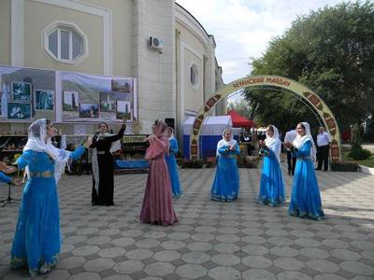

**Учитель**: Испокон – веков народы Кавказа славились своим гостеприимством. И Дагестан – не исключение.  Говорят, что дом, куда не ходят гости - самый несчастный. Дагестан испокон веков славится своим хлебосольством. И всем тем, кто ступает на их территорию со словами: “Мир вашему дому!”, они  говорят: “Добро пожаловать!”.

Если в дом нагрянут гости, а хозяева при том  
Чешут сонные затылки, улыбаются с трудом.  
Знак – они не дагестанцы, не из Дага их родня,  
В Дагестане жить не станет их семейка и полдня!  
Пусть придет хоть вся планета! В очаге у нас огонь,  
Никогда не охладеет для гостей его ладонь.  
Знай же, друг, что это племя выражает существо  
Дагестанца, дагестанки, Дагестана моего.

**Сценка**

**Ведущий:** В одном богатом краю, когда горец отошёл от осла, сытые бездельники стали мучить бедное животное. Кололи его острой палкой, колючками, заставляли взбрыкивать. Негодяям казалось, что осел, пляшет от их уколов. Горец увидел, что над его верным другом издеваются, и обнажил кинжал.

**Горец:** Лучше бы вы раздразнили медведя, чем горца, - сказал он.

**Ведущий**: Молодые лоботрясы испугались, попросили прошения и кое – как разными добрыми словами добились того, что горец спрятал свой кинжал. Когда начался мирный разговор, молодые люди спросили.

**Молодые люди**: Что это навьючено на твоём осле? Продай нам.

**Горец:** У вас не хватит ни золота, ни серебра, чтобы купить это.

**Молодые люди**: Назначь свою цену, а там посмотрим.

**Горец:**Этому не может быть цены.

**Молодые люди:**Что же такое в твоих мешках, чему нет никакой цены?

**Горец:** Моя родина, мой Дагестан.

**Молодые люди**: Родина навьючена на осла! – расхохотались молодые люди. Ну-ка, ну-ка, покажи свою родину!

**Ведущий**: Горец развязал мешок, и люди в нём увидели обыкновенную землю. Впрочем, земля была необыкновенная. На три четверти она состояла из камней.

**Молодые люди:** И это всё?! Это и есть твоё сокровище?

**Горец:** Да, это земля моих гор. Первая молитва моего отца, первая слеза моей матери, первая моя клятва, последнее, что оставил мой дед, последнее, что я оставил своему внуку.

**Молодые люди**: А это ещё что?

**Горец:** Сперва завяжу мешок.

**Ведущий**: Завязав и уладив мешок на спине осла, горец открыл кувшин, и все увидели, что там простая вода. Впрочем, вода оказалась солоноватой на вкус.

**Молодые люди**: Ты возишь воду, которую нельзя даже пить!

**Горец:**Это вода из Каспия. Как в зеркало смотрится Дагестан в это море.

**Молодые люди**: Ну а что в третьем мешке?

**Горец**: Дагестан состоит из трёх частей : 1-я земля, 2-я море, а 3-я - всё остальное.

**Молодые люди**: Значит в третьем мешке у тебя всё остальное?

**Горец**: Да, это так.

**Молодые люди**: Ну и зачем ты возишь с собой этот груз?

**Горец**: Чтобы родина всегда была со мной. Если умру в пути, могилу посыплют землёй, надгробный камень омоют морской водой.

**Ведущий:**Горец взял щепотку родной земли, растер её в пальцах и потом сполоснул пальцы водой из кувшина.

**Молодые люди**: Зачем ты так делаешь?

**Горец**: Руки, которые прикасались к рукам бездельников, нужно мыть только так.

**Ведущий**: Горец отправился дальше.

**4. Итог классного часа**

**-**Ребята что нового вы узнали на уроке?

**-** Когда начали отмечать праздник ?